**Hillstone 2018校园招聘**

**寻找不一样的“你”**

**捍卫网络安全**

**---山石网科邀您加盟**

1. 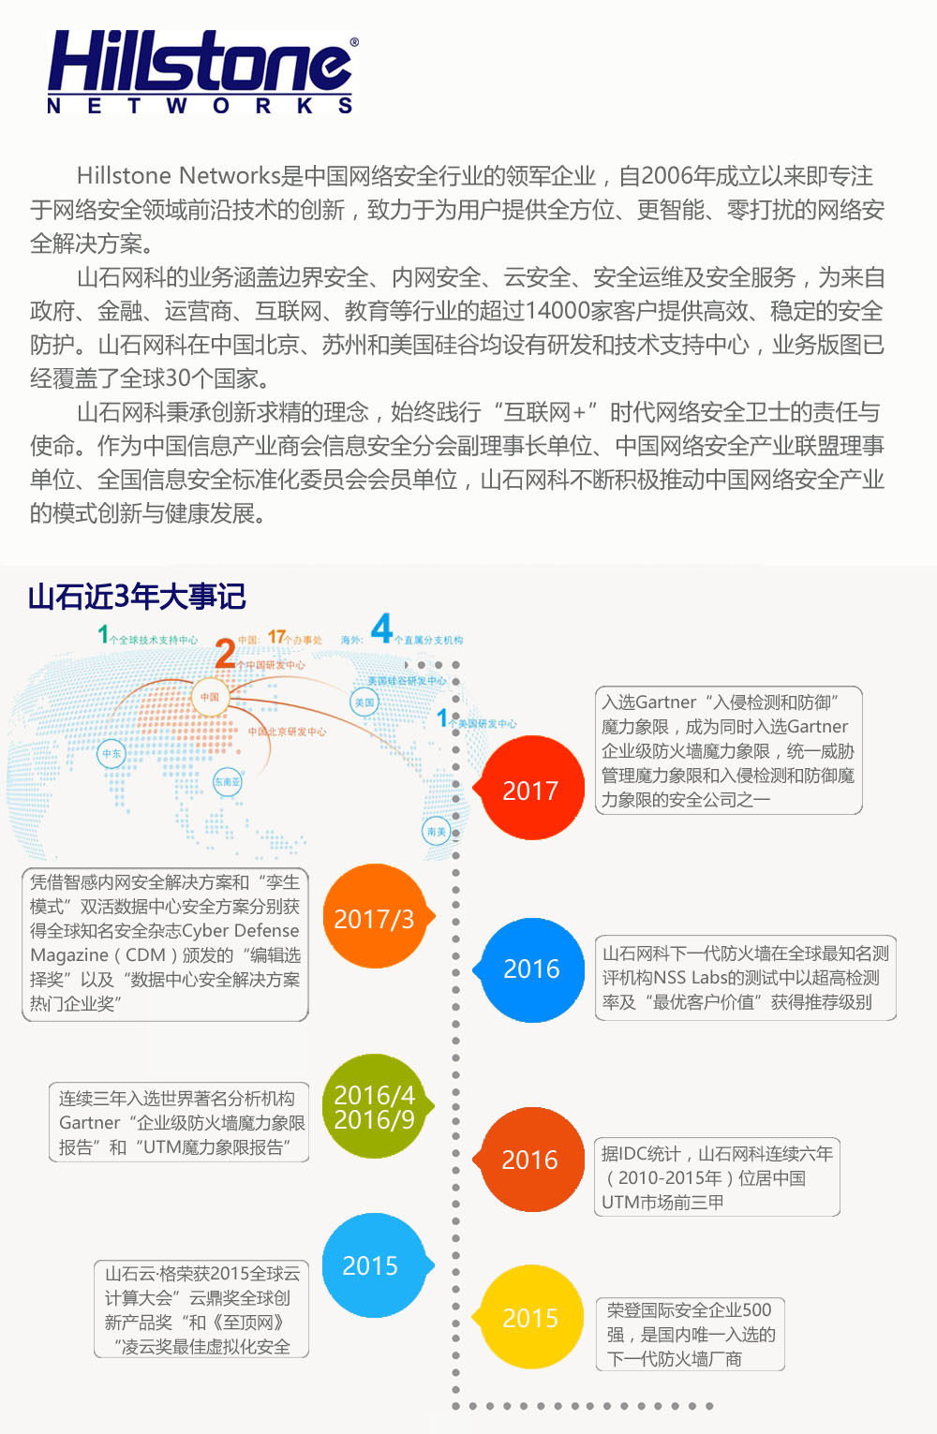**公司简介**

更多信息请访问公司官方网站：[www.hillstonenet.com.cn](http://www.hillstonenet.com.cn)

1. **宣讲会信息**

|  |  |  |  |
| --- | --- | --- | --- |
| 宣讲学校 | 城市 | 日期 | 时间 |
| 哈尔滨工程大学 | 哈尔滨 | 2017/9/16 | 8：30 |
| 兰州大学 | 兰州 | 2017/9/20 | 18：00 |
| 东北大学 浑南校区 | 沈阳 | 2017/9/22 | 8：30 |
| 西安交通大学 | 西安 | 2017/9/25 | 18：00 |
| 西安电子科技大学 北校区 | 西安 | 2017/9/26 | 19：00 |
| 吉林大学 南校区 | 长春 | 2017/9/26 | 13：30 |
| 合肥工业大学 翡翠湖校区 | 合肥 | 2017/10/10 | **：00 |
| 北京交通大学 | 北京 | 2017/10/11 | 14：00 |
| 北京邮电大学 | 北京 | 2017/10/13 | **：00 |
| 北京化工大学 | 北京 | 2017/10/19 | **：00 |
| 北京工业大学 | 北京 | 待定 | **：00 |
| 南京大学 | 南京 | 待定 | **：00 |
| 苏州大学 | 苏州 | 待定 | **：00 |

具体时间地点敬请关注公司网站

1. **招聘职位**
2. **软件研发工程师**

**工作地点：北京、苏州**

**职位描述**：从事嵌入式软件、网管软件、自动化测试系统的设计、开发工作。

**职位要求：**

1、计算机、通信工程、电子信息、软件工程等相关专业，**硕士研究生或本科学历**；

2、具备一定的编程语言基础，如C/C++、Java、python等；

3、熟悉操作系统、数据结构，算法等相关知识；

4、具有数据通信、TCP／IP网络、网络安全知识者优先考虑；

5、优秀的学习能力，良好的团队合作意识和沟通能力;

6、英语CET-4及以上水平，读写熟练。

1. **软件测试工程师**

**工作地点：北京、苏州**

**职位描述：**

1、负责防火墙、UTM及配套网管软件产品的相关功能特性的测试；

2、根据市场需求文档、功能开发设计进行测试方案设计、用例设计；

3、进行自动化用例编写和执行、手工测试执行，发现分析和汇报bug，输出测试报告；

4、进行产品相关性能和压力测试；

5、负责产品发布后维护工作。

**职位要求：**

1、计算机、通信工程、电子信息、软件工程等相关专业，**本科学历或硕士研究生；**

2、熟悉TCP/IP协议簇，具备一定的网络和数据通信知识；

3、对网络安全，攻击防护等方面有技术专长的优先考虑；

4、具备编程开发、或脚本语言编程基础， 熟悉C/C++、Java，Perl、TCL、Python、JS等任意一种或多种语言；

5、优秀的学习能力，良好的团队合作意识和沟通能力;

6、英语CET-4以上水平，读写熟练。

1. **硬件研发工程师**

**工作地点：苏州**

**职位描述：**

从事硬件防火墙主板的研发工作。

**职位要求：**

1、电子工程，自动化，通信等相关专业，**硕士研究生或本科学历**；

2、具备扎实的模拟，数字电路基础，有带CPU的单板开发经验优先；

3、有简单Verilog/VHDL逻辑设计经验更好；

4、具备熟练的动手能力和实验仪器（示波器）的操作能力；

5、热爱硬件设计工作，踏实，细心，富有创新性想法；

6、英语CET-4 及以上，读写熟练。

1. **专业化服务工程师**

**工作地点：第一年北京，第二年北上广深或家乡**

**职位描述：**

1、针对公司产品提供现场技术支持；

2、主要面向全国客户提供：项目实施、产品调试、技术支持、售后交流等工作；

**职位要求：**

1、计算机、信息管理、电子信息、网络工程、软件工程等相关专业，**本科学历**；

2、或英语专业且对计算机网络知识熟悉、感兴趣的**本科**；

3、具备良好的客户服务意识；

4、具备良好的组织、协调、沟通能力；  
5、具有网络相关知识，拥有CCNP/CCIE(或同等认证)认证者优先；  
6、志在四方，希望到不同城市进行生活，能适应经常出差；

7、英语CET-4，英语能力较强者优先。

1. **技术支持工程师**

**工作地点：**苏州

**职位描述：**

1、面向用户提供我司产品相关的远程技术支持服务；

2、日常产品咨询、设备调试及网络排错、客户回访、测试许可证发放相关工作。

**职位要求：**

1、计算机、通信、网络、英语等相关专业，**本科学历**；

2、对计算机网络技术感兴趣，熟悉TCP/IP协议具备一定的网络和数据通信知识；

3、熟悉脚本语言（如：Python、Perl）或具备流利的英文沟通能力者优先考虑；

4、具有网络/安全相关认证证书者优先考虑，如：HCSA、HCSP、CCNP、CCIE、CISP、CISSP、CIW等；

5、具有良好的语言表达能力、人际沟通能力和团队协作能力；

6、具备客户服务意识。

1. 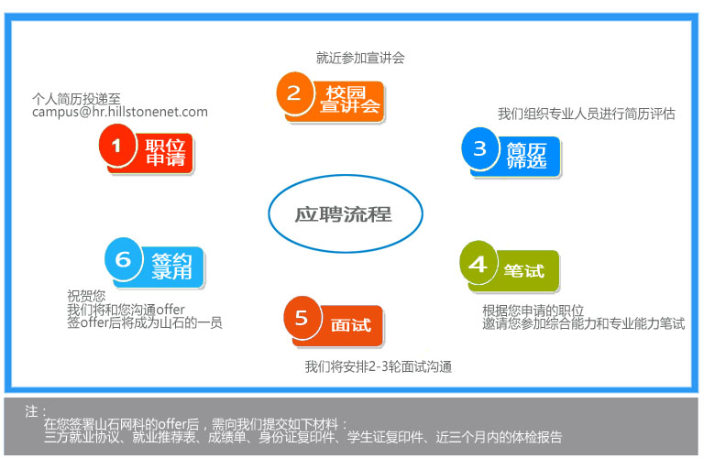**应聘流程**

**加入山石网科，从您投递简历开始：**[**campus@hr.hillstonenet.com**](mailto:campus@hr.hillstonenet.com)

1. **薪酬福利**

